Serverless ETL — scale từ 0 lên 1000 worker rồi về 0
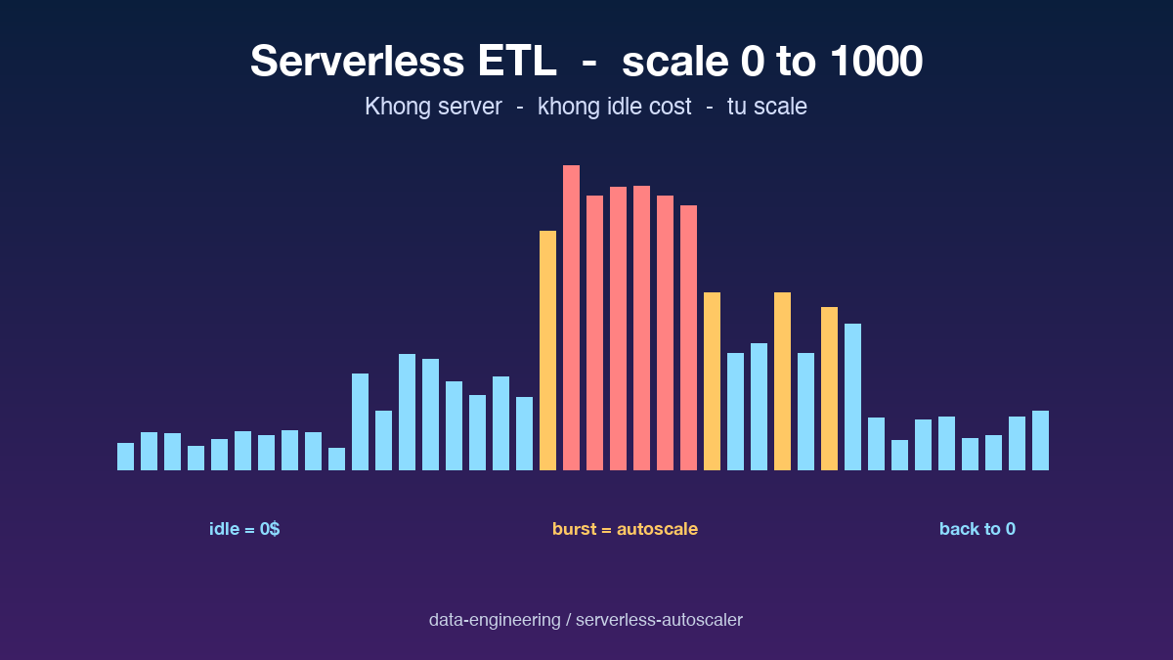

Thông tin bài
Chủ đề chính: Cloud (Serverless / Compute)
Đối tượng đọc: Data engineer, DevOps

Nội dung
Pipeline batch truyền thống chạy trên cluster cố định: 24/7 trả tiền cho 50 node dù chỉ 2 tiếng mỗi ngày thực sự bận. Serverless lật ngược mô hình: bạn không sở hữu server nào, chỉ trả theo execution time. Khi pipeline rảnh thì chi phí bằng 0, khi peak thì AWS hoặc GCP tự cấp hàng nghìn worker trong vài giây.
Stack mình dùng dựa trên Lambda cho task ngắn dưới 15 phút, Step Functions để orchestrate workflow, ECS Fargate cho task dài hơn, và EMR Serverless cho Spark job. Mỗi loại có sweet spot riêng. Lambda rẻ và nhanh nhưng giới hạn memory và timeout. Fargate linh hoạt hơn nhưng cold start chậm hơn. EMR Serverless rất hợp Spark vì bỏ qua khâu quản lý cluster mà vẫn tận dụng được vectorized execution.
Vấn đề khó nhất của serverless không phải compute mà là orchestration. Khi pipeline có hàng trăm task phụ thuộc nhau, mỗi task có thể fail bất kỳ lúc nào, retry, partial success, idempotency trở thành chuyện sống còn. Bài hướng dẫn cách thiết kế task idempotent, dùng Step Functions để retry exponential backoff, và cấu trúc DAG sao cho fail một task không kéo theo cả pipeline.
So sánh chi phí trên workload thật của mình: cluster EMR cố định 50 node tốn khoảng 18.000 USD mỗi tháng. Cùng workload chạy serverless tốn 4.200 USD, tức là tiết kiệm 77%. Trade-off duy nhất là cold start vài giây ở batch đầu tiên, không vấn đề với batch job nhưng phải cân nhắc nếu cần latency dưới giây.

Repository
Code orchestrator + IaC template:
https://github.com/sophie-nguyenthuthuy/data-engineering/tree/main/serverless-autoscaler
#serverless #aws #lambda #cloud #dataengineering

